Ngày Quốc tế hạnh phúc 20/3: Lịch sử và ý nghĩa

Ngày 20/3 là ngày quốc tế hạnh phúc hay ngày hạnh phúc (International Day of Happiness), được liên hợp quốc quyết định chính thức để chia sẻ yêu thương.

1. Ngày Quốc tế Hạnh phúc là ngày gì?
Ngày Quốc tế Hạnh phúc là ngày 20 tháng 3 hàng năm, bắt đầu từ năm 2013. Ngày được kỷ niệm và phát triển với ý tưởng của chuyên gia Liên Hợp Quốc Jayme Illien nhầm tôn vinh, nâng cao hạnh phúc trên toàn cầu. Vào năm 2011, Ilion đã trình bày ý tưởng và khái niệm để tạo ra một ngày nhận thức toàn cầu mới - Ngày Quốc tế Hạnh phúc - cho các quan chức cấp cao của Liên hợp quốc.
Ngày lễ quốc tế này đã được Đại hội đồng Liên Hợp Quốc chính thức quyết định khi tất cả 193 quốc gia thành viên nhất trí thông qua nghị quyết A/RES/66/281 ngày 20 tháng 6 năm 2012, chọn ngày lễ này để kỷ niệm hạnh phúc của nhân loại trên thế giới, là ngày của hành động, tích cực và nỗ lực hơn nữa để xây dựng một thế giới chung mang lại hạnh phúc.

Ngày Quốc tế Hạnh phúc

2. Lịch sử, ý nghĩa ngày Quốc tế Hạnh phúc

Nguồn gốc ra đời ngày Quốc tế Hạnh phúc
Ngày quốc tế Hạnh Phúc bắt nguồn từ ý tưởng của nước Bhutan, một quốc gia có chỉ số hạnh phúc cao dựa trên các tiêu chí về sức khỏe, tinh thần, giáo dục, môi trường, chất lượng quản lý và mức sống của người dân.
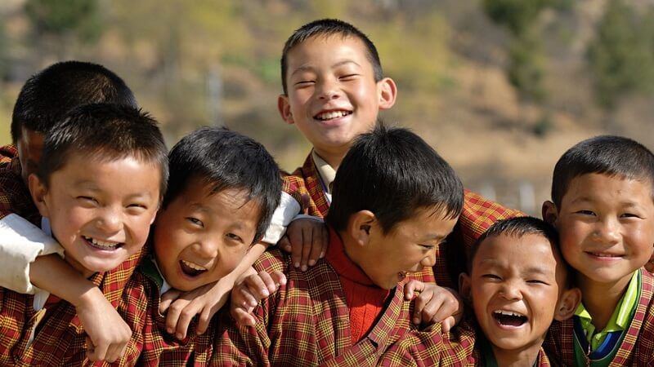
Ngày quốc tế Hạnh Phúc bắt nguồn từ ý tưởng từ nước Bhutan
Vào đầu thập kỷ 70 của thế kỷ XX, quốc gia này đã ghi nhận vai trò của hạnh phúc quốc gia, họ coi trọng hạnh phúc quốc gia hơn thu nhập quốc dân GNI và đề ra nhiều mục tiêu đến vấn đề hạnh phúc. Họ cho ra nhu cầu của ngày này rất cần thiết với tất cả các nước và con người trên thế giới.
Tổng Thư ký Liên Hợp Quốc Ban Ki Moon chính thức công bố chọn ngày 20/3 làm ngày quốc tế hạnh phúc tại một hội nghị của Liên Hợp Quốc vào tháng 6/2012.

Ý nghĩa ngày Quốc tế Hạnh phúc
Lý do chọn ngày 20/3 bởi ngày này thể hiện cho sự cân bằng. Vì vào ngày này mặt trời sẽ nằm ngang đường xích đạo nên ngày này sẽ có độ dài ngày và đêm bằng nhau, cũng như sự cân bằng giữa âm và dương, giữa ánh sáng và bóng tối, giữa ước mơ và hiện thực.
Từ đó, ngày quốc tế hạnh phúc 20/3 cũng truyền tải thông điệp rằng: “Cân bằng, hài hòa là một trong những chìa khóa để mang đến hạnh phúc”.
Ngoài ra, ngày Quốc tế hạnh phúc là nhu cầu về một cách tiếp cận tăng trưởng kinh tế cân bằng, có ý nghĩa thúc đẩy về sự phát triển bền vững, xóa nghèo và phấn đấu vì hạnh phúc và sự thịnh vượng cho tất cả mọi người.

Liên Hợp Quốc chọn ngày 20/3 làm ngày quốc tế hạnh phúc

3. Các hoạt động hưởng ứng ngày Quốc tế Hạnh phúc

Hoạt động hưởng ứng trên thế giới
Sau khi tuyên bố Ngày Quốc tế Hạnh phúc đã nhận được sự ủng hộ của nhiều quốc gia trên thế giới. Đến nay, đã có 193 quốc gia thành viên hưởng ứng và cam kết ủng hộ ngày này, nỗ lực cải thiện chất lượng cuộc sống, xây dựng xã hội công bằng, phát triển bền vững, mang lại hạnh phúc cho người dân.
Năm đầu tiên Ngày Quốc tế Hạnh phúc 2013 đã được tổ chức và phát động hội nghị ở New York. Liên hợp quốc và Quỹ Liên hợp quốc cũng tổ chức các buổi lễ và lễ kỷ niệm.
Vào năm thứ hai của Ngày Quốc tế Hạnh phúc 2014, ca sĩ Pharrell Williams và Tổ chức Liên hợp quốc đã thực hiện video âm nhạc 24 giờ đầu tiên trên thế giới cho bài hát "Happiness". Các công dân toàn cầu trên khắp thế giới đang được kêu gọi làm video âm nhạc của riêng họ cho bài hát để tạo ra video âm nhạc toàn cầu do cộng đồng đóng góp trong 24 giờ đầu tiên.
Ngày Quốc tế Hạnh phúc lần thứ ba vào năm 2015 đã được tổ chức tại một sự kiện toàn cầu khác bởi Pharrell Williams, Liên hợp quốc và Quỹ Liên hợp quốc. Pharrell Williams đã có bài phát biểu trước Đại hội đồng Liên hợp quốc tuyên bố rằng "Hạnh phúc là quyền bẩm sinh của bạn" và yêu cầu hành động đối với biến đổi khí hậu. Google đã tạo một trang web đã nhận được hơn 3,5 tỷ lượt hiển thị đóng góp. Google cũng tung ra chiến dịch Pharrell sẽ ngẫu nhiên xuất hiện và nhảy múa trong dịch vụ Google Hangouts

Hoạt động hưởng ứng tại Việt Nam
Hiện nay, đã có 193 quốc gia thành viên Liên hợp quốc hưởng ứng và cam kết sẽ ủng hộ ngày quốc tế hạnh phúc 20/3 bằng cách nỗ lực nâng cao chất lượng cuộc sống, xây dựng xã hội công bằng, phát triển bền vững, nhằm đem lại niềm hạnh phúc cho người dân.
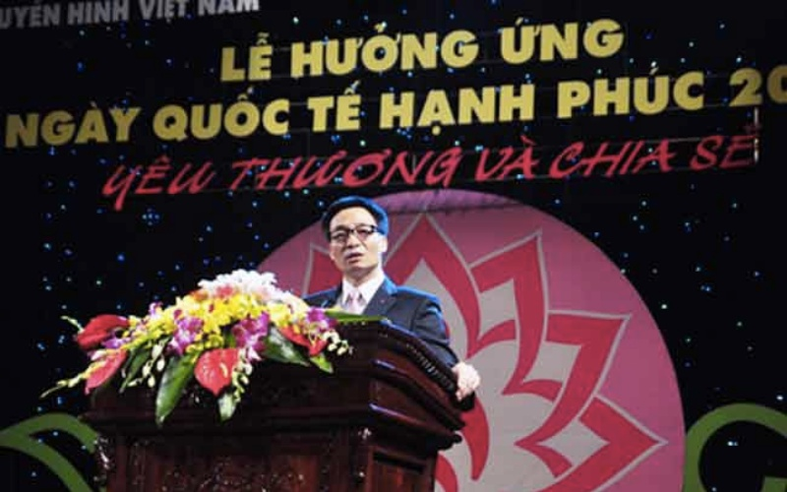
Việt Nam hưởng ứng ngày quốc tế Hạnh Phúc 20/3
Việt Nam chúng ta có ngàn năm lịch sử, và cũng có mục tiêu vì một quốc gia hạnh phúc như trong tôn chỉ trường tồn của quốc gia “ Độc lập, tự do, hạnh phúc”.
Tự do và hạnh phúc là quyền lợi của con người, hạnh phúc của một quốc gia phục thuộc vào đời sống vật chất ngày càng đầy đủ, có đời sống tinh thần lành mạnh.
Đây luôn là mục tiêu, là động lực để chúng ta tiếp tục đổi mới mạnh mẽ, quyết tâm xây dựng và bảo vệ một nước Việt Nam dân giàu, nước mạnh, công bằng, dân chủ, văn minh.

4. Chủ đề ngày Quốc tế Hạnh phúc 20/3

Chủ đề ngày Quốc tế Hạnh phúc 2023
Thông tin về chủ đề ngày Quốc tế Hạnh phúc 2023 đang cập nhật.

Chủ đề ngày Quốc tế Hạnh phúc những năm trước

Ngày quốc tế hạnh phúc 20/3 năm 2020 có chủ đề là “Yêu thương và chia sẻ”
Vào năm 2020, ngày quốc tế hạnh phúc 20/3 sẽ được hưởng ứng khắp cả nước và lấy chủ đề “Yêu thương và chia sẻ”. Đồng thời, một loạt hành động triển khai như xây dựng gia đình hạnh phúc; chia sẻ, giúp đỡ nhau trong thực hiện nếp sống văn minh, gia đình văn hóa, hướng tới vì hạnh phúc và thịnh vượng chung của toàn xã hội.
Vào năm 2021, ngày quốc tế hạnh phúc 20/3 tiếp tục hưởng ứng khắp thế giới và lấy chủ đề là “Happiness For All, Forever” tạm dịch "Hạnh phúc mãi mãi cho tất cả mọi người", với mong ước tất cả mọi người trên thế giới đều có được hạnh phúc.
Vào năm 2022, ngày quốc tế hạnh phúc 20/3 có chủ đề "Build Back Happier” (tạm dịch: “Xây dựng lại một cuộc sống hạnh phúc hơn”), tập trung vào sự phục hồi toàn cầu sau đại dịch COVID-19.
Đồng thời, do đại dịch Covid 19 diễn ra nên chúng ta hãy cùng nhau chia sẻ và lan tỏa yêu thương đến tất cả mọi người. Cùng nhau xây dựng một đất nước văn minh, tiến bộ và hạnh phúc.

5. Lời chúc ngày Quốc tế Hạnh phúc 20/3
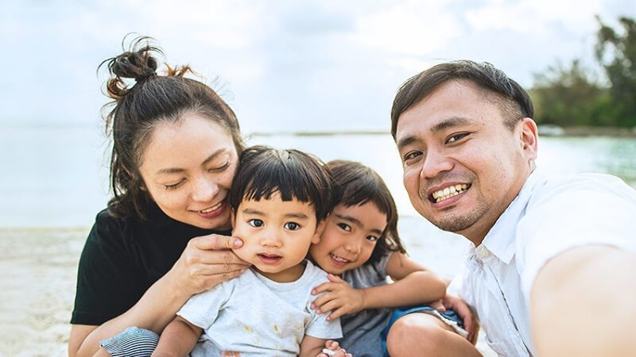
Dành những lời chúc tốt đẹp cho gia đình mình vào ngày này nhé!
1. Vào ngày quốc tế hạnh phúc 20/3, bạn hãy dành những lời chúc tốt đẹp cho gia đình mình, dưới đây là một số lời chúc ngày quốc tế hạnh phúc mà bạn có thể tham khảo.
2. Hôm nay là ngày Quốc tế Hạnh phúc. Mong cả gia đình mình luôn vui vẻ hạnh phúc bên nhau, vượt qua mọi khó khăn thử thách của cuộc sống.
3. Ngày Quốc tế Hạnh phúc là ngày mọi người muốn được ở cùng nhau nhưng con ở xa và không về được. Chỉ gửi qua tin nhắn lời chúc tốt đẹp nhất đến bố mẹ của con, chúc bố mẹ luôn hạnh phúc và vui vẻ. Con yêu và nhớ mọi người.
4. Con gái yêu của mẹ phải luôn hạnh phúc đấy nhé. Đừng bao giờ quên, là con gái, phải học cách yêu bản thân mình trước nhất.
5. Hôm nay là ngày Quốc tế Hạnh phúc nhưng con lại không thể về nhà được. Ở nơi xa con chúc bố mẹ, ông bà luôn mạnh khỏe, vui cười. Xong việc con sẽ về thăm mọi người!
6. Con luôn mong muốn không chỉ có ngày Quốc tế Hạnh phúc mà mỗi ngày đều nhìn thấy bố mẹ sống hạnh phúc và thật vui vẻ. Con yêu bố mẹ, yêu gia đình mình.

